附件2：
通过“支付宝”申报的操作流程
第一步：打开手机“支付宝”
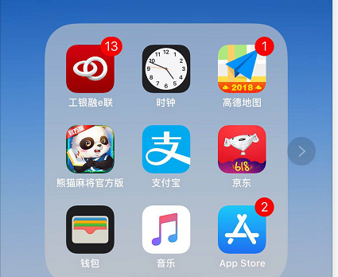
第二步：点击“更多”
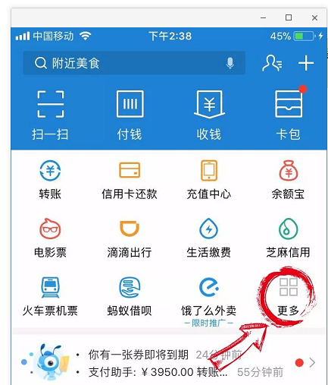
第三步：点击“生活号”
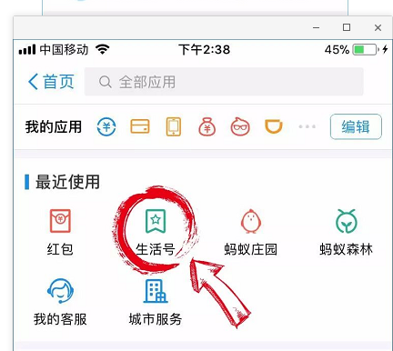
第四步：搜索“重庆地税”,通过认证关注。
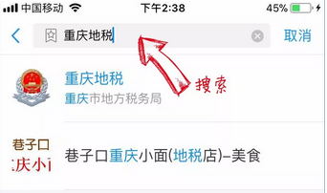

第五步：点击“年所得12万申报”
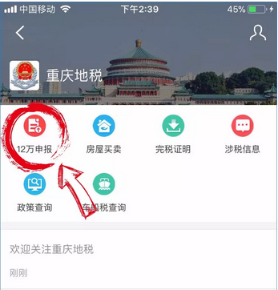
第六步：点击“年所得12万个税申报”
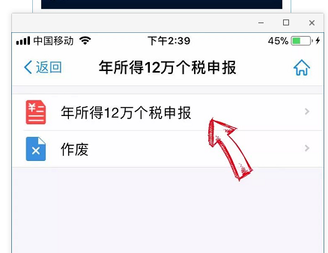
第七步：进入“年所得12万个税申报”页面。查看相关数据（查询路径：“涉税信息”→“个人所得税扣缴申报查询”）并与学校收入查询系统数据核对；同时对“个人基础信息”和“单位记税务机关信息”核对、修改。
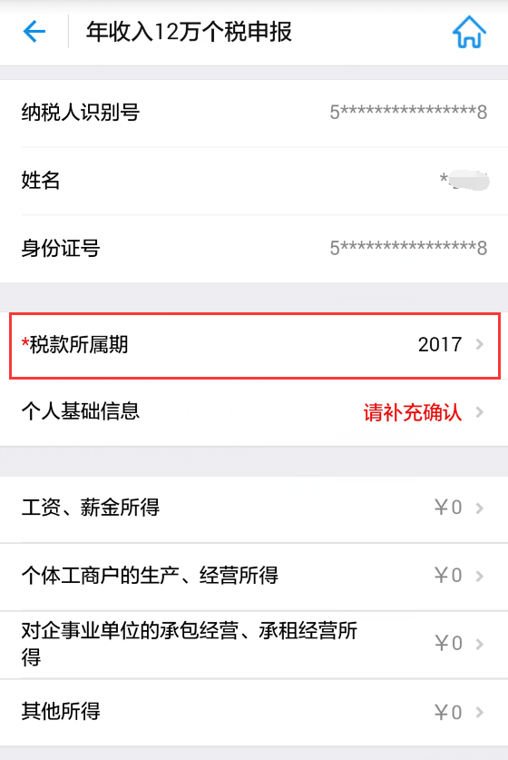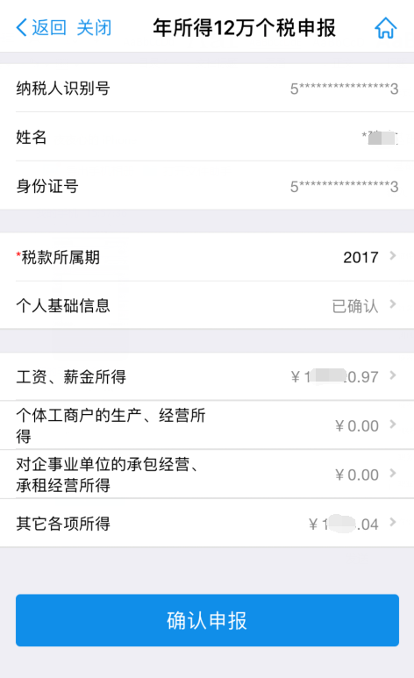
对“个人基础信息”栏进行核对、修改。
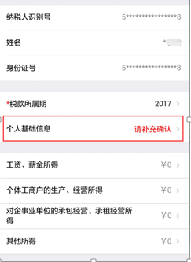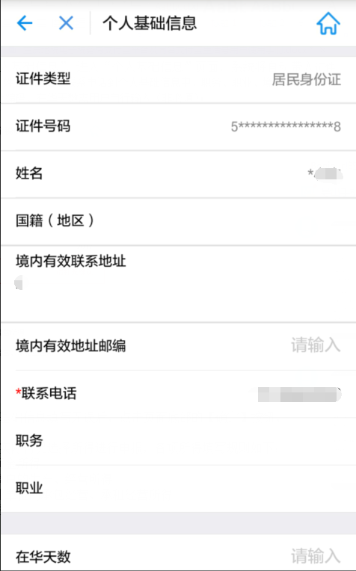
对“单位记税务机关信息”核对、修改。
任职（受雇）单位信息：纳税人识别号：12100000450401733W，名称：西南大学，所属行业：普通高等教育。经营单位信息不填。所属机关：科所分局机关选择“重庆市北碚区地方税务局缙云山税务所”。
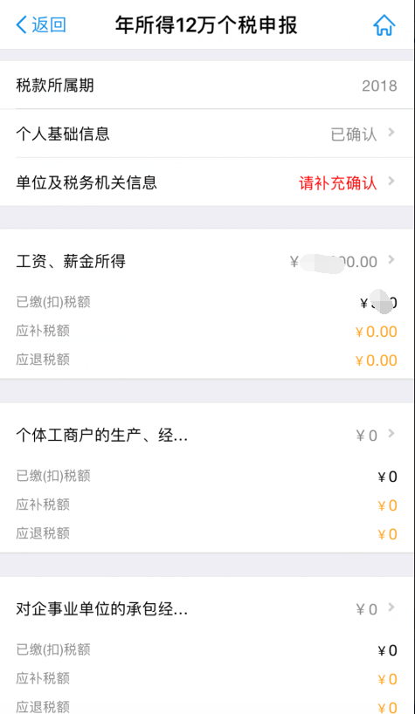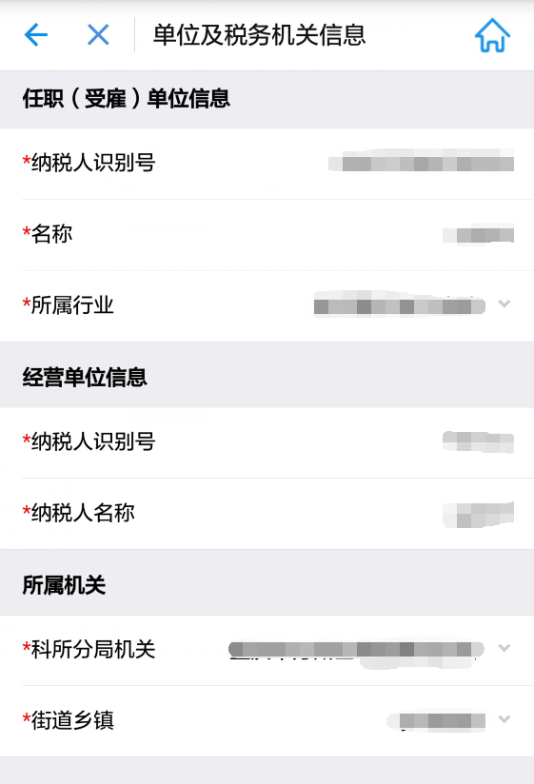
第八步：数据核对修改无误后点击“确认申报”，完成整个申报流程。

温馨提示：支付宝填报只提供申报功能，未提供缴费功能。如有需要补税的，在支付宝完成申报后，请退出支付宝，在浏览器中输入：http://dzswj.cq-l-tax.gov.cn/，输入个人注册电子税务局的用户名和密码登录电子税务局进行缴款，电子税务局支持银联扣款。如职工发现有单位冒用其身份信息虚列工资情形的，请向冒用其身份信息的单位所在的税务局投诉或直接拨打12366投诉。

